Styrets årsberetning 2020 – Eydehavn kuben frivilligsentral
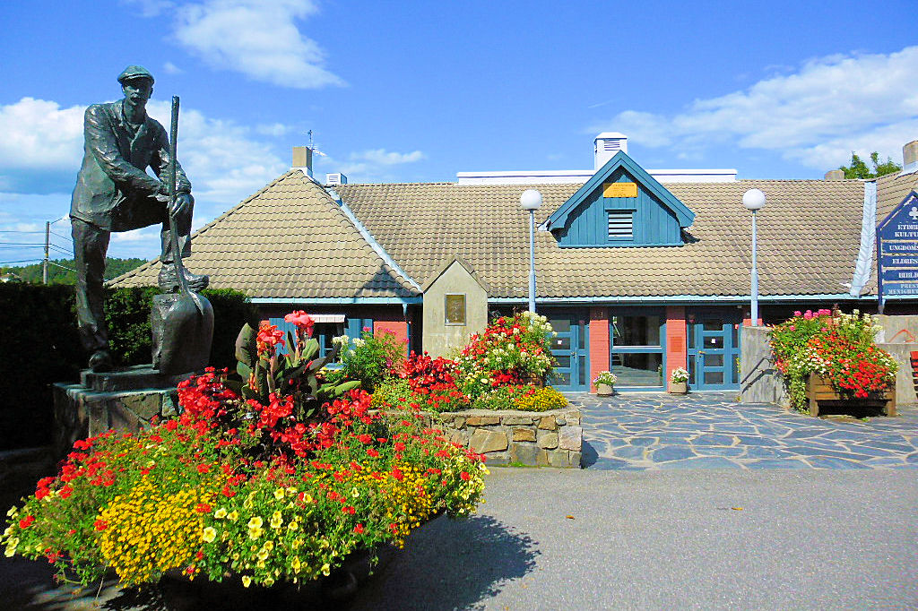
Hjemmeside: eydehavnkuben.frivilligsentral.no
Facebook: ekf13
Mail: eydehavn.kuben.frivilligsentral@gmail.com
Tlf:45009193

Totalt antall besøkende i 2020: 6439

Organisasjonskart Eydehavn kuben frivilligsentral

SAMSPILLSREGLER ved Eydehavn Kuben Frivilligsentral
«Å kunne si ifra»

Vi har alle et felles ansvar for det miljøet vi er en del av. Det innebærer å bidra positivt, og ta opp ting før det får utvikle seg til en større sak. Alle parter forplikter seg til å møte en sak med respekt når den blir meldt. Til beste for både individ og sentralen som helhet.
Saksgang:
- Ta saken opp med deg selv:
  - Er dette en sak du ønsker å ta med deg på sentralen eller er det mer en sak av personlig karakter.
- Ta saken opp med den det gjelder
  - Snakk for deg selv og forhold deg saklig.
  - Om en velger å ikke informerer den andre parten, kan en heller ikke kritisere parten for hvordan han eller hun håndterer situasjonen.
  - Saken skal ikke spres i miljøet.
- Ta saken med daglig leder.
  - Daglig leder vil da høre din side av saken og hun vil også kalle den andre part inn til en samtale. Dette slik at alle parter skal bli hørt i en sak.
- Gjelder saken daglig leder tas saken opp med styreleder.
- Gjelder saken styreleder tas saken med kommunens representant.
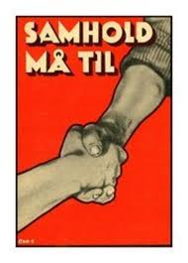
Styret har bestått av:
Styreleder: Inger Sørlie
Nestleder: Anette Evensen
Styremedlem: Arild Larsen ( frem til august 2020)
Styremedlem: Jan Harald Gustavsen
1.varamedl: Grethe Ekløff Krabbesund
2.varamedl: Berit Ringsrød
Kommunens representant: Runo nygård ble valgt for perioden 2019 - 2023
Personlig vara: Ole Tom Tjuslia ble valgt videre for perioden 2019 – 2023
Det har blitt avholdt 10 ordinære styremøter i 2020. Det har blitt registrert og behandlet 52 dokumenterte saker på styremøtene.
Daglig leder og styret har deltatt på ulike møter med kommunen , DL er med i samarbeidsrådet med hjerte for Arendal, nettverk for frivilligsentraler i Agder, hun er også fortsatt med i styringsgruppen som jobber med den nye samfunnsplanen . Inger Sørlie, Runo Nygård og Synnøve Hagane er med i utvalg «drivkraft i bydelen» som jobber med planlegging av det nye helsehuset. Jan Harald har jobbet svært tett med kommuneplanutvalg , Arendal havn og kommunal administrasjon om planer i forbindelse med vei til havna og også den nye batterifabrikken. Synnøve, sammen med de andre DL på frivilligsentralene i Arendal jobbet tett med Arendal kommune ifb. Med Covid 19 nedstengning i mars. Her hjalp vi til med å koordinere frivillige som meldte seg i Friskus plattformen «Dugnad for Arendal»
Veldig mange av møtene i år har vært på teams (digitale), slik har det blitt i annerledesåret 2020.

Valgkomite har bestått av:
Cathrine Berge, Anne Grethe Skjævestad Hansen og Alf Thormod Altenborg
Revisor: Dag Jonassen
Ansatte 2021: Synnøve Hagane, Sissel Hell, Turid Wimme Drarvik, Halina Olejniczak, Sonja Jenssen og Anette Evensen
jan – juli 20: 7 ansatte fordelt på 3,2 stillingshjemler, hvorav 1,2 er prosjektstilling/ungdom Aug – des 20: 5 ansatte fordelt på 2,2 stillingshjemler, hvorav en 25% stilling er knyttet til ungdomsprosjektet.
2 ansatte i ungdomsprosjektet fikk finansiert en 25% stilling hver gjennom fritidsmedarbeiderordningen på Stuenes skole fra aug – des.2020
Selvstendig næringsdrivende:
Renata Anna Klimek: Rene`Frisør
Hun driver selvstendig bedrift, og leier kun utstyr av sentralen.
Agata Krupa: Krupa velvære
Hun driver selvstendig bedrift ,og leier kun utstyr av sentralen
Faste aktiviteter i 2020
Frem til 12.mars foregikk aktivitetene som normalt på Eydehavn kuben frivilligsentral.
Etter denne dato begynte annerledestiden, og vi måtte stenge helt ned med all aktivitet.
Alle ansatte ble satt på hjemmekontor med alt hva det førte med seg av digitale møter og telefonkontakt.
Fra Mai til sommerferie åpnet vi en kafe i salen slik at det var mulig å treffes for de som ønsket, denne hadde vi åpent 3 dager i uken.
Etter sommerferien åpnet vi igjen for aktivitet for nesten alle gruppene, vi hadde en liten nedstengningsperiode i oktober, men ellers hadde vi åpent frem til 18.desember.
Vi har ikke kunnet ha vårmarked, pub quiz, julemarked og annet som vi ellers har hatt som inntektsbringende aktivitet , så da har vi måttet tenke kreativt i år.
Vi gjennomførte et ukentlig vinlotteri i de ukene vi hadde åpent for aktivitet og vi hadde i stedet for julemarked en pop up butikk som vi solgte håndarbeid og ting ungdomsklubben hadde laget.


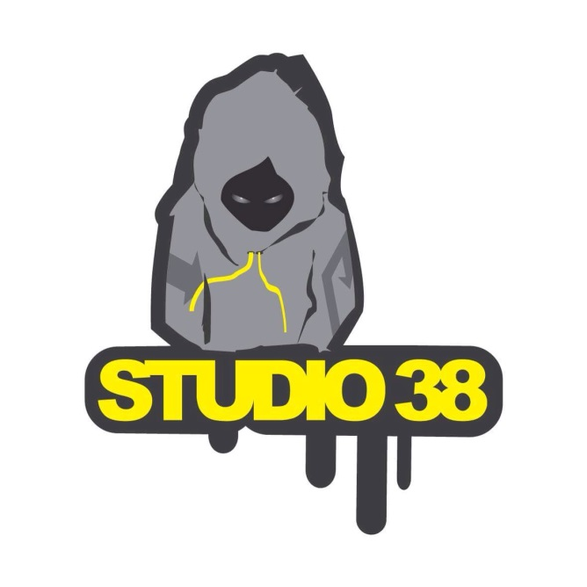
Det har vært en lang kamp om videre drift av ungdomssatsingen «Studio38», etter at prosjektperioden som ble finansiert gjennom Bufdir opphørte i 2020.
Dette har heldigvis løst seg ved at Eydehavn kuben frivilligsentral fikk øremerkede midler fra Arendal kommune til å drifte prosjektet videre.
Sonja Jenssen og Anette Evensen er ansatt til å drifte ungdomssatsingen. Det er også inngått samarbeid med Stuenes skole, hvor en 40% stilling som fritidsmedarbeider inngår i prosjektet (Sonja og Anette deler denne stillingen)
Dette medfører at Studio38 vil ha et tilbud til ungdom 2 ettermiddager på Stuenes skole og 2 kvelder på Eydehavn

BUØYAS VENNER
Utdrag fra Buøyposten:
Frivillighet er nøkkelordet i dagens samfunn ,man får gjort mest for lite midler når vi får personer som er villig til å ta et tak for fellesskapet. Motivasjon og sosial glede kommer man langt med. I vår lille kampanje for å få støttemedlemmer til prosjektet vårt Buøyas Venner har vi fått allerede 50-60 personer som støtter og flere er det plass til. Flere sponsorer har allerede meldt seg og vi søker der vi kan få støtte. By gartner i Arendal Kommune har også bidratt på sitt allerede anstrengte budsjett. For de fleste ser at dugnad og frivillighet er det som må til. Vi takker alle.
Dugnadsgjengen har i løpet av høsten og vinteren fått tak i sponsorer og gitt ut første utgave av «Buøyposten». I nevnte avis ønsker de ideer fra lokalbefolkning til hva som ønskes på Buøya, men de arbeider også med mange ideer selv, som fiskeplass for funksjonshemmede, navnekonkurranse på strendene osv. De er klar til å ta imot nye dugnadshjelpere til et sosialt felleskap.
Andre faste aktiviteter.
Hobbygrupper :knivmaking, keramikk, håndarbeid.
Treningsgrupper : Elrobic og Sterk og stødig
Vi har også Linedance , mannskor , seniorkafe, morgenkafe, middag «spis sammen», onsdagskafe, Pub quiz, pop up butikk, marked, lotterier, osv.
UTLÅNSSENTRAL
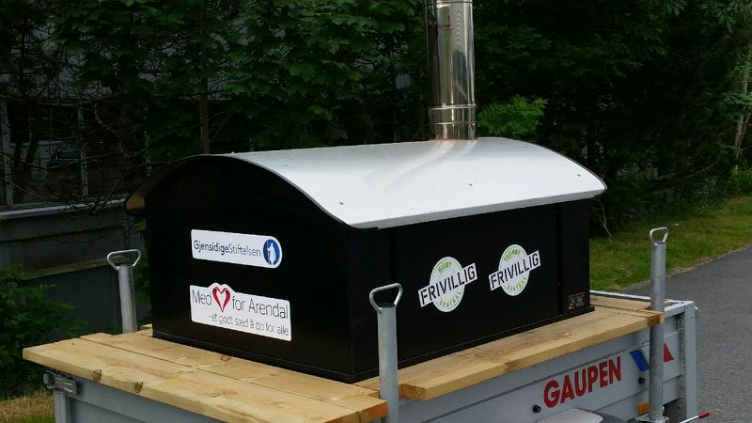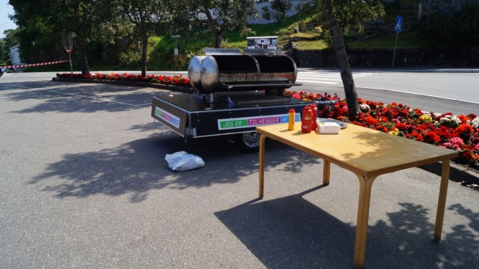
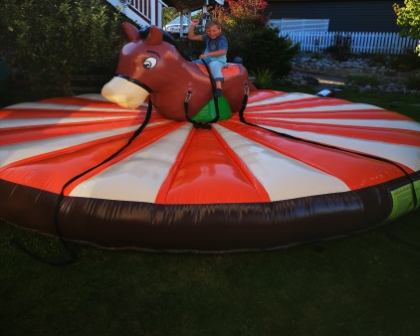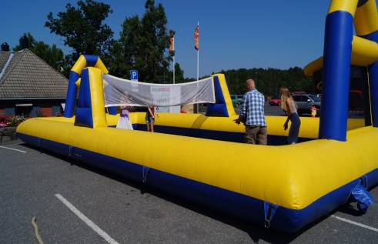
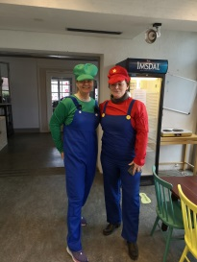
Karnevalkostymer til utlån
Vi har også gjennom samarbeidspartnere tilgang på utleie av selskapstelt, stoler og bord og en 35fot båt. 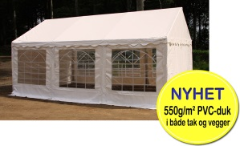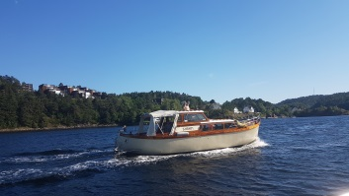
Sluttord fra styret
Eydehavn Kuben er en aktiv frivilligsentral som vi alle kan være stolte av, men det er også veldig viktig å tenke fremover.
Hva vil vi og hvordan ser vi for oss sentralen om eks.10 år?
Vi er et tilbud til innbyggere i gamle Moland kommune, men utelukker ikke andre. Hva med våre «nye landsmenn», kjenner de oss?
Nå er det ikke så mange utenom Eydehavn som benytter seg av sentralen. Hvordan får vi flere deltagere fra Saltrød, Austre Moland og Flosta?
Vi vil være mye flinkere til å «framsnakke « sentralen, slik at flere får lyst til å være med. Kanskje også med noen innbydelser i postkassa.
Vi vil også se på våre tilbud, hva er det som vil tiltrekke flere brukere.
Tilbudet vårt er for alle aldre, og det hadde vært spennende med tilbud som også inkluderer flere generasjoner i samme gruppe. Tenk på alt vi kunne lære av
hverandre !
Vi ser for oss et sted der folk kan stikke innom for å ta en kopp kaffe og skravle med hverandre. Det behøver ikke alltid å være faste grupper . Tror kanskje det er lettere for noen da.
Det har vært et tøft år nå med Corona, men vi må planlegge fremover. Hadde vært spennende med en idémyldring når det åpnes opp igjen. Men dersom noen av dere som er brukere av sentralen , har noen ideer , tar vi imot med takk.
Vi ønsker at vi kan få noen spennende år sammen, og at Eydehavn Kuben Frivilligsentral vil fortsette å blomstre.
Året vi har lagt bak oss har vært spesielt og vanskelig. Vi har måttet prioritere kostnadsbevissthet og kostnadsreduksjoner i et år som har vært vanskelig å oppnå ønskede inntekter. Styret har arbeidet godt sammen om de ulike tiltakene, og gjennom dette kunne legge frem et tilfredsstillende resultat for 2020, slik at sentralen fortsatt har god økonomi, drift og likviditet.
Hilsen Styret.

